武当十二段锦也称“拔断筋”、它是在八段锦的基础上增补而成的。

        八段锦，是在道门传统吐纳、导引等功法基础上建立并完善起来的一套[养生](http://www.xhgxt.com/html/ctys/ctys_1159.html)功法，最早见于《道藏》原谨八段，一段一句。但此功法缺乏动作注释，使学者不得要领，况且也不能完全符合健身的需要。为此我根据多年的练功实践和传功需要，逐步增补四段，并将全部十二段锦以歌赋形式表达注释，顺口压韵，便于记忆和学习，故称为"武当十二段锦"。

        本功法属于慢动功，动作简单，适应各个年龄阶段练习，更适应中长期应对电脑的白领人群。而且它不择时间，不择地点环境，不择大空间，随时随地的演练。

       本功法特点：刚柔相济，舒展筋肌，活动骨节，气血流通，肢体轻松灵便，对、颈椎病、肩周炎、腰椎间盘突出、骨质增生有预防和治疗作用，更是办公室人士的运动不足、身体肌肉骨骼僵化、疼痛、慢性疲劳、亚健康者锻炼的最佳功法。

        本功法要领：动作配合呼吸，愈慢愈好，凡开胸时吸，收胸时呼，停时存气。天地日月之灵气，意念导引，贮入丹田。然后，根据动作需要，引出与导入，以意领气，以气帅血，气随血走，血随气行，意到气到，百脉皆通，久则纯熟，自然身轻体健，百病不生，可谓[养生](http://www.xhgxt.com/html/ctys/ctys_1159.html)第一法。

武当十二段锦口诀及配图:

起式：

[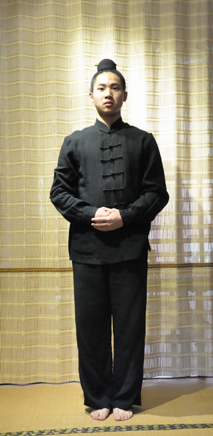](http://image68.360doc.com/DownloadImg/2014/01/1418/38269735_1)

[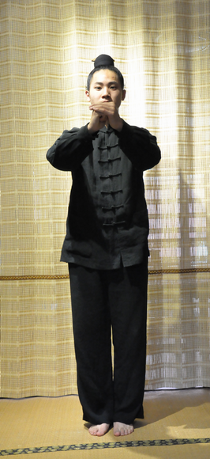](http://image68.360doc.com/DownloadImg/2014/01/1418/38269735_2)

**[一、两手拖天理三焦]**

叩手反掌向上托，极力拔节骨间活；

眼观手背吸引气，闭气转动左右啄；

落臂画弧如抱球，吸清呼浊起沉疴。

[](http://image68.360doc.com/DownloadImg/2014/01/1418/38269735_3)

**[二、左右开弓似射雕]**

引气行臂出劳宫，曲膝下蹲马步同；

左右变换眼看手，一伸一缩似拉弓；

收腿抱球呼浊气，吸气填海力量增。

[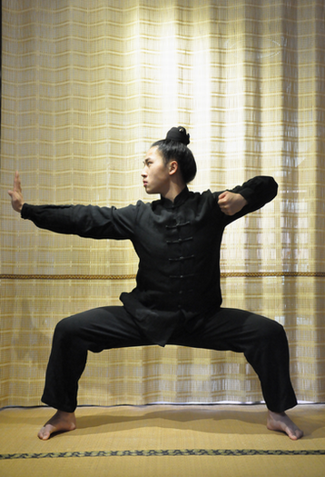](http://image68.360doc.com/DownloadImg/2014/01/1418/38269735_4)

**[三 调理脾胃须单举 ]**

展臂扩胸兼深吸，右手撑天左撑地；

起下落上眼看手，起右落左眼右视；

落臂画弧如抱球，配合呼吸是功基。

[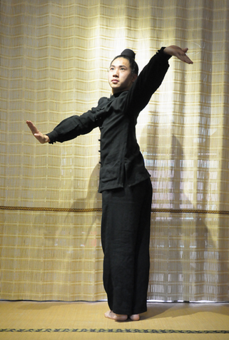](http://image68.360doc.com/DownloadImg/2014/01/1418/38269735_5)

**[四  五劳七伤向后瞧]**

气下昆仑归海底，展臀扩胸掌朝天；

平视远望转后瞧，二遍向下作变换；

三遍垂掌臂伸直，抱球还原亦同前。

[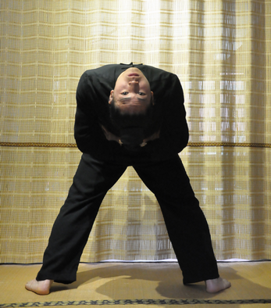](http://image68.360doc.com/DownloadImg/2014/01/1418/38269735_6)

**[五、摇头摆尾去心火]**

展臂扩胸手按膝，扑步伏身摇头尾；

左右转侧眼望天，一腿伸直一腿曲；

起身收腿如抱球，深吸深呼去热疾。

[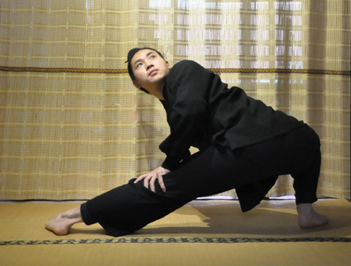](http://image68.360doc.com/DownloadImg/2014/01/1418/38269735_7)

**[六、前后七点百病消]**

展臂扩胸掌后翻，正立劳宫观腰眼；

凸胸仰面头下垂，起身前俯腰下弯；

前后七遍去百疾，收式叠手气归元。

[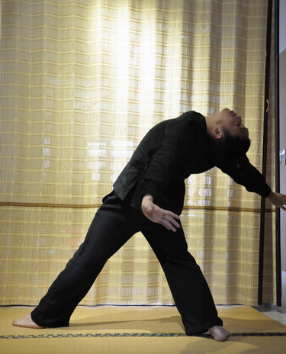](http://image68.360doc.com/DownloadImg/2014/01/1418/38269735_8)

**[七、攒拳恕目增气力]**

展臂收掌成马步，努目闭气慢冲拳；

收势还原填补气，下势马步猛擞拳；

起身展臀如抱球，引气归田作还原。

[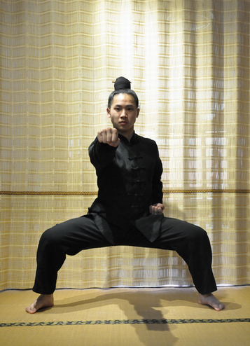](http://image68.360doc.com/DownloadImg/2014/01/1418/38269735_9)

**[八、两手攀足固肾腰]**

掌心煨腿腰下弯，百会朝地臀朝天；

弯下呼气起身吸，双手攀足气呼完；

手煨内侧随身起，气入涌泉归丹田。

[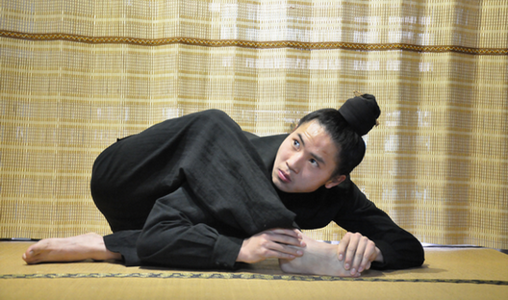](http://image68.360doc.com/DownloadImg/2014/01/1418/38269735_10)

**[九、采光引气注丹田]**

展臂扩胸掌朝天，手托日月向上端；

日月合明照昆仑，手背相对掌插天；

点足拔节手外旋，采光引气降丹田。

[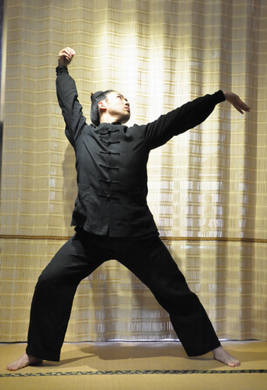](http://image68.360doc.com/DownloadImg/2014/01/1418/38269735_11)

**[十、海底捞针分两边]**

虚步托掌身前弯，起身展臂身后颠；

起落划弧手抄地，左边作了换右边；

俯呼起吸后颠闭，收腿正立作还原。

[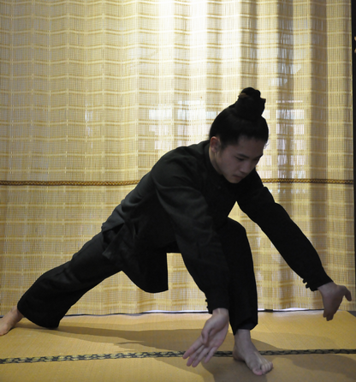](http://image68.360doc.com/DownloadImg/2014/01/1418/38269735_12)

**[十一、起落闪臂练耳目]**

展臀扩胸掌朝天，右转左手搭右肩；

下蹲左转出左足，左拦右推眼看前；

起身上步换右腿，右拦左推作变换。

[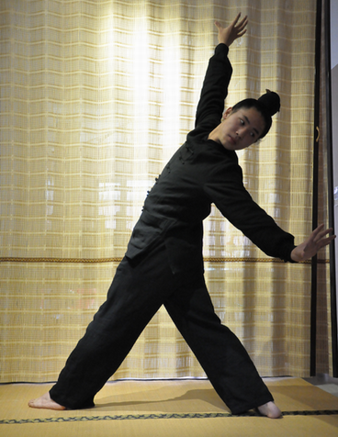](http://image68.360doc.com/DownloadImg/2014/01/1418/38269735_13)

**[十二、弓步轻云上九天]**

展臂扩胸掌朝天，反掌向后对腰眼；

虚步变弓脚扒地，蹬腿拉筋身不弯；

虚势换步足外旋，不出脚跟出脚尖。

[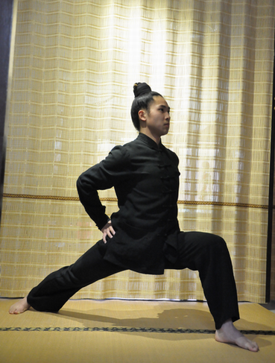](http://image68.360doc.com/DownloadImg/2014/01/1418/38269735_14)